Journal of Social Science Education
202X, Vol. XX, No. X, XX−XX
https://doi.org/10.11576/jsse-xxxx
Editorial
Title
Author Nameª, Author Name^{b}, Author Name^{c}, Author Name^{d}
ªInstitution, City, Country, ^{b}Institution, City, Country, ^{c}Institution, City, Country, ^{d}Institution, City, Country

1 Heading – Level 1
Lorem ipsum dolor sit amet, consectetur adipiscing elit. In sollicitudin hendrerit lorem dictum tincidunt. In malesuada mi id elit finibus, ut mollis ligula efficitur. Donec augue ex, ultrices et interdum ac, egestas et sapien. Phasellus non hendrerit enim, et bibendum felis. Donec eget est nec metus tempor ullamcorper. Nulla elementum feugiat mollis. Integer vitae volutpat metus. Sed suscipit tellus non leo interdum volutpat. Nulla facilisi. Pellentesque commodo sit amet ante vitae volutpat. Integer tristique erat in convallis auctor. Cras porttitor iaculis sapien et finibus.
Mauris sit amet efficitur dolor, ut sollicitudin mi. Aenean varius interdum libero nec euismod. Nulla ac pretium dolor. Vestibulum euismod turpis vel urna varius pulvinar. Cras cursus lectus lorem, ut commodo nisi pulvinar quis. Quisque sapien purus, commodo lobortis quam vitae, condimentum volutpat nibh. Donec ut commodo lectus. Aliquam at auctor mi. Aenean interdum, mi ornare fringilla molestie, metus tortor faucibus ligula, eu gravida eros purus in nibh. In cursus nulla at elit auctor, vel commodo est venenatis. Sed pharetra a mauris et bibendum
The first part of the chapter discusses some key shortcomings of current domain-specific research from perspectives and contributions based on economics and sociology of conventions (EC/SC). The chapter is limited to research on the school sector in the broadest sense but extends the perspective to an example of financial education addressing the general public. Then, an EC/SC-based theory of the school providing the frame for the domain of social science education is presented (section 2).
Cras mattis blandit sapien eget bibendum. Aenean ultrices commodo metus, vitae hendrerit ligula imperdiet sed. Praesent vitae nunc pretium, tincidunt tortor eu, vehicula ligula. Nam pellentesque lorem quis mi faucibus, nec tempus arcu commodo. Duis ut ornare odio, sed sagittis sem. Aliquam lobortis purus ut diam sagittis tristique. Sed efficitur mi eu magna mollis hendrerit. Ut fermentum malesuada massa, a eleifend justo imperdiet vel. Nulla non convallis risus.
Nulla facilisi. Pellentesque commodo sit amet ante vitae volutpat. Integer tristique erat in convallis auctor. Cras porttitor iaculis sapien et finibus. Sed suscipit tellus non leo interdum volutpat. Nulla facilisi. Pellentesque commodo sit amet ante vitae volutpat. Integer tristique erat in convallis auctor. Cras porttitor iaculis sapien et finibus. Lorem ipsum dolor sit amet, consectetur adipiscing elit.
1.1 Heading – Level 2
Lorem ipsum dolor sit amet, consectetur adipiscing elit. In sollicitudin hendrerit lorem dictum tincidunt. In malesuada mi id elit finibus, ut mollis ligula efficitur. Donec augue ex, ultrices et interdum ac, egestas et sapien. Phasellus non hendrerit enim, et bibendum felis. Donec eget est nec metus tempor ullamcorper. Nulla elementum feugiat mollis. Integer vitae volutpat metus. Sed suscipit tellus non leo interdum volutpat.
Nulla facilisi. Pellentesque commodo sit amet ante vitae volutpat. Integer tristique erat in convallis auctor. Cras porttitor iaculis sapien et finibus. Sed suscipit tellus non leo interdum volutpat. Nulla facilisi. Pellentesque commodo sit amet ante vitae volutpat. Integer tristique erat in convallis auctor. Cras porttitor iaculis sapien et finibus. Lorem ipsum dolor sit amet, consectetur adipiscing elit.
Figure 1. Example of an image
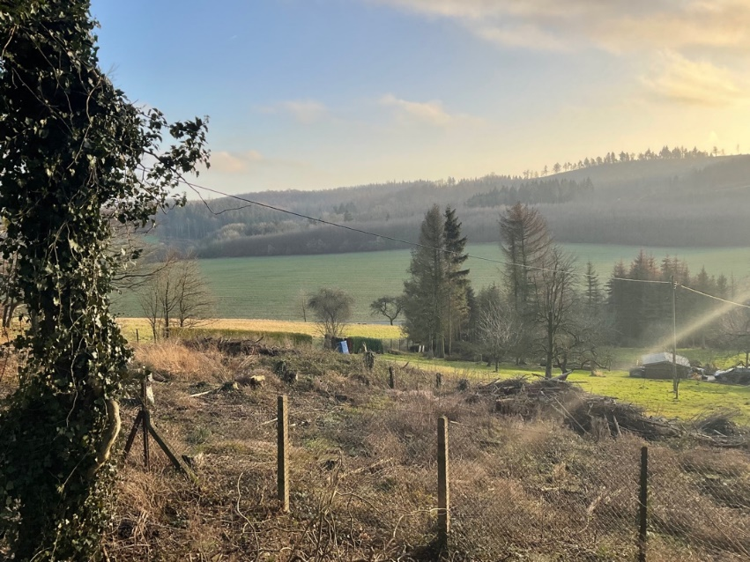
Source of image/ figure
1.1.1 Heading – Level 3
Lorem ipsum dolor sit amet, consectetur adipiscing elit. In sollicitudin hendrerit lorem dictum tincidunt. In malesuada mi id elit finibus, ut mollis ligula efficitur. Donec augue ex, ultrices et interdum ac, egestas et sapien. Phasellus non hendrerit enim, et bibendum felis. Donec eget est nec metus tempor ullamcorper. Nulla elementum feugiat mollis. Integer vitae volutpat metus. Sed suscipit tellus non leo interdum volutpat. Nulla facilisi. Pellentesque commodo sit amet ante vitae volutpat. Integer tristique erat in convallis auctor. Cras porttitor iaculis sapien et finibus.
Nulla facilisi. Pellentesque commodo sit amet ante vitae volutpat. Integer tristique erat in convallis auctor. Cras porttitor iaculis sapien et finibus. Sed suscipit tellus non leo interdum volutpat. Nulla facilisi. Pellentesque commodo sit amet ante vitae volutpat. Integer tristique erat in convallis auctor. Cras porttitor iaculis sapien et finibus. Lorem ipsum dolor sit amet, consectetur adipiscing elit. Nulla facilisi. Pellentesque commodo sit amet ante vitae volutpat. Integer tristique erat in convallis auctor. Cras porttitor iaculis sapien et finibus. Sed suscipit tellus non leo interdum volutpat. Nulla facilisi. Pellentesque commodo sit amet ante vitae volutpat. Integer tristique erat in convallis auctor. Cras porttitor iaculis sapien et finibus. Lorem ipsum dolor sit amet, consectetur adipiscing elit.
Table 1. Example of a table
Data | Data | Data
Please use appropriate | Template (for text) | For table fonts (JSSE-Table)
Data | Data | Data
Notes …
Mauris sit amet efficitur dolor, ut sollicitudin mi. Aenean varius interdum libero nec euismod. Nulla ac pretium dolor. Vestibulum euismod turpis vel urna varius pulvinar. Cras cursus lectus lorem, ut commodo nisi pulvinar quis. Quisque sapien purus, commodo lobortis quam vitae, condimentum volutpat nibh. Donec ut commodo lectus. Aliquam at auctor mi. Aenean interdum, mi ornare fringilla molestie, metus tortor faucibus ligula, eu gravida eros purus in nibh. In cursus nulla at elit auctor, vel commodo est venenatis. Sed pharetra a mauris et bibendum.
Mauris sit amet efficitur dolor, ut sollicitudin mi. Aenean varius interdum libero nec euismod. Nulla ac pretium dolor. Vestibulum euismod turpis vel urna varius pulvinar. Cras cursus lectus lorem, ut commodo nisi pulvinar quis. Quisque sapien purus, commodo lobortis quam vitae, condimentum volutpat nibh. Donec ut commodo lectus. Aliquam at auctor mi. Aenean interdum, mi ornare fringilla molestie, metus tortor faucibus ligula, eu gravida eros purus in nibh. In cursus nulla at elit auctor, vel commodo est venenatis. Sed pharetra a mauris et bibendum.
Acknowledgements
Sed pharetra a mauris et bibendum.
References (APA 7th edition)
Luhmann, N. (1990/1992). Die Wissenschaft der Gesellschaft [The science of society]. Suhrkamp.
Cook, Kristin (2014). Beginning a classroom inquiry: Using photovoice to connect college students to community science. Journal of College Science Teaching, 43(6), 28-33. http://www.jstor.org/stable/43631756
Author Biography / Biographies
Sed pharetra a mauris et bibendum.

